МИНОБРНАУКИ РОССИИ
САНКТ-ПЕТЕРБУРГСКИЙ ГОСУДАРСТВЕННЫЙ
ЭЛЕКТРОТЕХНИЧЕСКИЙ УНИВЕРСИТЕТ
«ЛЭТИ» ИМ. В.И. УЛЬЯНОВА (ЛЕНИНА)
Кафедра МО ЭВМ

ОТЧЕТ
по лабораторной работе № 1
по дисциплине «Web-технологии»
Тема:
Тетрис на JavaScript.

Студент гр. 6383 |  | Быков И. В.
Преподаватель |  | Беляев

Санкт-Петербург
2018

- Цель работы.
Целью работы является изучение работы web-сервера nginx со статическими файлами и создание клиентских JavaScript web-приложений.

- Постановка задачи.
Задачи:
- Генерация открытого и закрытого ключей для использования шифрования (https://www.openssl.org/).
- Настройка сервера nginx для работы по протоколу HTTPS.
- Разработка интерфейса web-приложения.
- Обеспечение ввода имени пользователя.
- Обеспечение создания новой фигуры для тетриса по таймеру и её
движение.
- Обеспечение управления пользователем падающей фигурой.
- Обеспечение исчезновения ряда, если он заполнен.
- По окончании игры – отображение таблицы рекордов, которая хранится в браузере пользователя.

- Основные теоретические положения.
Асимметричные ключи используются в асимметричных алгоритмах шифрования и являются ключевой парой. Закрытый ключ известен только владельцу. Открытый ключ может быть опубликован и используется для проверки подлинности подписанного документа (сообщения). Открытый ключ вычисляется, как значение некоторой функции от закрытого ключа, но знание открытого ключа не дает возможности определить закрытый ключ.
По секретному ключу можно вычислить открытый ключ, но по открытому ключу практически невозможно вычислить закрытый ключ.
nginx (https://nginx.ru/ru/) – веб-сервер, работающий на Unix-подобных операционных системах и в операционной системе Windows.
JavaScript (https://learn.javascript.ru/) – язык программирования, он поддерживает объектно-ориентированный и функциональный стили программирования. Является реализацией языка ECMAScript.

- Ход работы.

4.1. Генерация открытого и закрытого ключей.
В результате выполнения программы, указанной в методическом пособии, были созданы 2 ключа, example.key, example.csr.

4.2. Настройка сервера nginx для работы по протоколу HTTPS.
Установлен nginx/1.14.0 (Ubuntu). В конфигурационном файле подключен файл tetris.nginx, в котором описан сервер, слушающий на 4433 порту, с подключенными ключами.

4.3. Разработка интерфейса web-приложения.
Интерфейс приложения состоит из двух страниц: index.html и main.html.
Index.html содержит ввод имени пользователя (рис. 1). Main.html содержит игру и различные вспомогательные данные (рис. 2).

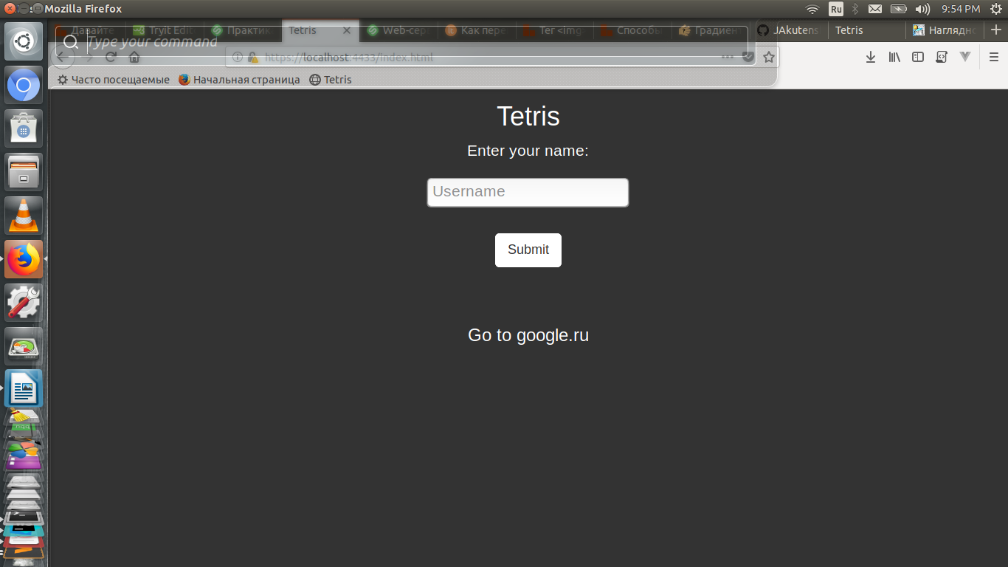
Рисунок 1. index.html
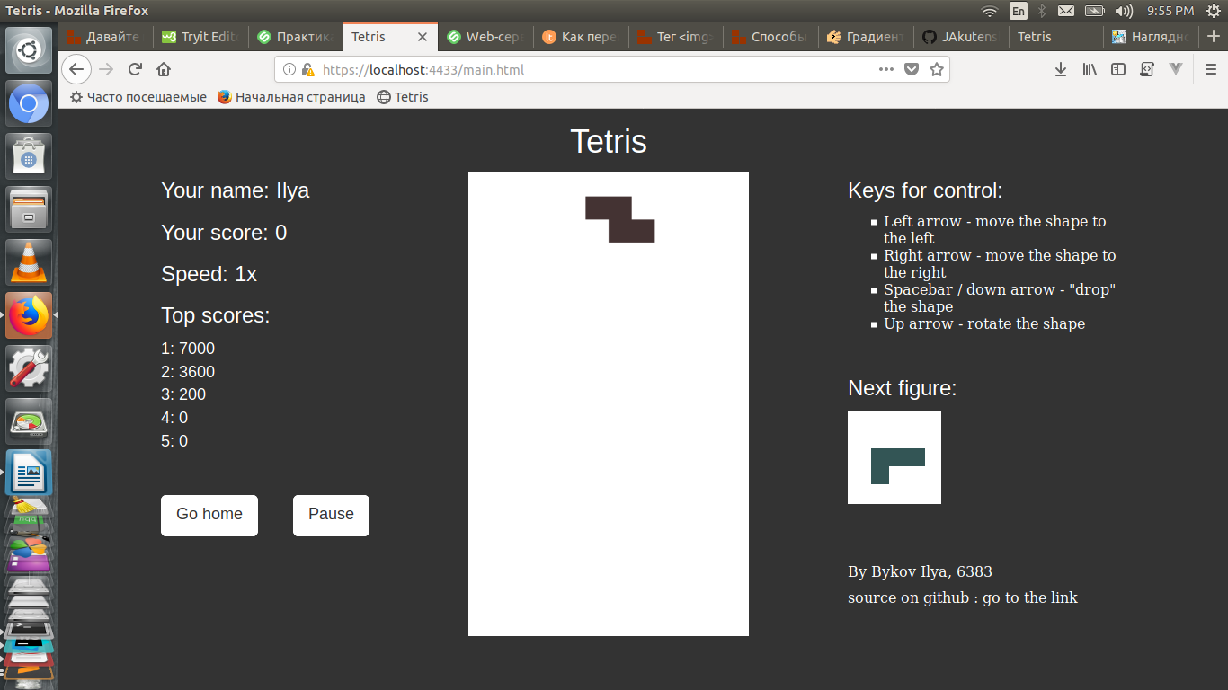

Вывод.

Рисунок 2. main.html

4.4. Обеспечение имени ввода пользователя.
Пользователь вводит свое имя в специальную форму, затем нажимает кнопку, которая перенаправляет его на страницу с игрой. Имя пользователя сохраняется в localstorage. Код приведен ниже:
<label for="inputName" class="lead">Enter your name:</label></br>
<input class="lead" style="color:#333333" placeholder="Username" id="inputName">
</div>
<button type="submit" class="btn btn-lg btn-secondary" onclick=" return store()">Submit</button>
<script>
function store() {
if (document.getElementById('inputName').value === null) {
alert("Enter the name!");
return false;
} else localStorage.setItem('#tetris.userName', document.getElementById('inputName').value);
return true;
}
</script>

4.5. Обеспечение создания новой фигуры для тетриса по таймеру и её
движение.
Реализация на javascript. Каждая фигура есть двумерный массив. Игрок есть структура, которой принадлежат поля: имя, фигура, очки, координаты. Фигура зарисовывается с помощью функции drawTetramino(): проходим по двумерному массиву и закрашиваем элементы, не равные нулю. Запуск новой фигуры обеспечивается с помощью функции start(): выбираем случайную фигуру, задаем начальные координаты, выполняем проверку на заполненность поля. Движение реализуется с помощью функции update и down, где мы закрашиваем заново поле, опускаем фигуру вниз и снова ее прорисовываем.

4.6. Обеспечение управления пользователем падающей фигурой.
Реализуется при помощи document.addEventListener('keydown',key => {}):
document.addEventListener('keydown',key => {
if (key.keyCode === 37) {
move(-1);
} else if (key.keyCode === 39) {
move(1);
} else if (key.keyCode === 40 || key.keyCode === 32) {
down();
} else if (key.keyCode === 38) {
transpose(gamer.tetramino);
}
По коду клавиши определяется нажатие и выполняется соответствующее движение фигуры.

4.7. Обеспечение исчезновения ряда, если он заполнен.
Удаление заполненного ряда происходит в функции clearLine(), где проходит проверка на заполненную строку массива, в случае ее нахождения происходит очистка данной строки.
function clearLine() {
let scoreIndex = 100;
flag: for (let i = area.length - 1; i > 0; --i) {
for (let j = 0; j < area[i].length; ++j) {
if (area[i][j] === 0) continue flag;
}
gamer.score += scoreIndex;
// interval /= 1.1;
let old_interval = interval;
levelUp();
if (old_interval === interval) {
audioClearLine.play();
} else {
audioLevelUp.play();
}
const row = area.splice(i, 1)[0].fill(0);
area.unshift(row);
++i;
scoreIndex *= 2;
}
}

4.8. Отображение таблицы рекордов.
Есть двумерный массив рекордов, состоящий из пяти элементов. Массив изначально пустой. В случае, если новый результат больше наименьшего числа массива, он заменяет наименьший результат и массив сортируется по возрастанию. Обновленный массив добавляется в localstorage и вынимается оттуда в нужное время.
function tableScores() {
if (localStorage.getItem("bestScores") === null) {
localStorage.setItem("bestScores", JSON.stringify(storedBestScores));
}
storedBestScores = JSON.parse(localStorage.getItem("bestScores"));
let e = document.getElementById('scores');
e.innerHTML = null;
for (let i = 0; i < storedBestScores.length; i++) {
e.innerHTML += (i + 1) + ': ' + storedBestScores[i] + '<br>';
}
}

5. Описание структур.
gamer
Название | Описание
goto | Координаты фигуры
name | Имя игрока
tetramino | Сама фигура
score | Очки

6. Описание функций.
Название | Описание
create(i,j) | Создание и заполнение матрицы
MakeBestScores() | Редактирование таблицы рекордов: внесение новых рекордов
Start() | Запуск новой фигуры, проверка на окончание игры
CreateTetramino() | Cоздание новой фигуры
drawTetramino(tetramino,goto) | Закрашиваем фигуру
transpose(tetramino) | Поворот фигуры
Draw() | Закрашиваем поле
addTetraminoToArea(area, gamer) | Связываем поле и фигуру
meeting(area, gamer) | Проверка на столкновение фигур
GameOver() | Вывод сообщения о конце игры
Down() | Опускаем фигуру
Move() | Движение по горизонтали
meeting(area, gamer) | Обновляем экран для визуализации спуска фигуры
tableScores() | Вывод таблицы рекордов
LevelUp() | Увеличение скорости игры
ClearLine() | Очистка заполненного ряда
nextFigure(tetramino) | Показываем следующую фигуру

Приложение А. Исходный код.
Tetris.js

const canvas = document.getElementById('tetris');
const context = canvas.getContext('2d');
context.scale(20,20);
context.fillStyle = '#FFF';
context.fillRect(0, 0, canvas.width, canvas.height);

const figure = document.getElementById('figure');
const ctx = figure.getContext('2d');
ctx.scale(20,20);
ctx.fillStyle = '#FFF';
ctx.fillRect(0, 0, ctx.width, ctx.height);

let next = -1;
let lastTime = 0;
let counter = 0;
let interval = 1500;
let storedBestScores = [0, 0, 0, 0, 0];
const area = create(12,20);
let audioGameOver = new Audio(); audioGameOver.src = 'audio/gameover.mp3';
let audioClearLine = new Audio(); audioClearLine.src = 'audio/clearLine.mp3';
let audioLevelUp = new Audio(); audioLevelUp.src = 'audio/levelUp.mp3';
const tetraminoes = '1234567';
let round = tetraminoes[tetraminoes.length * Math.random() | 0];

const colors = [
null,
'#050',
'#222',
'#355',
'#854',
'#433',
'#475',
'#353',
'#766',
'#999',
'#123',
];

const gamer = {
goto: {x: 0, y: 0},
tetramino: null,
score: 0,
name: null,
};

function create(i,j) {
const m = [];
while (j--) m.push(new Array(i).fill(0));
return m;
}

function makeBestScores() {
storedBestScores.pop();
storedBestScores.push(gamer.score);
storedBestScores.sort(function (a,b) {
return b - a;
});
localStorage.setItem("bestScores", JSON.stringify(storedBestScores));
}
function start() {
gamer.tetramino = createTetramino(round);
round = tetraminoes[tetraminoes.length * Math.random() | 0];
clearFigure();
nextFigure(createTetramino(round));
gamer.goto.y = 0;
gamer.goto.x = (area[0].length / 2 | 0) - (gamer.tetramino[1].length / 2 | 0);
if (meeting(area,gamer)) {
area.forEach(row => row.fill(0));
if (gamer.score > storedBestScores[4]) {
makeBestScores();
tableScores();
}

gameOver();
gamer.score = 0;
interval = 1500;
score();
speed();
}
}

function createTetramino(t) {
if (t === '1') {
return [
[0, 0, 0],
[1, 1, 1],
[0, 1, 0],
];
} else if ( t === '2') {
return [
[2, 2],
[2, 2],
];
} else if ( t === '3') {
return [
[0, 0, 0],
[3, 3, 3],
[3, 0, 0],
];
} else if ( t === '4') {
return [
[4, 0, 0],
[4, 4, 4],
[0, 0, 0],
];
}else if (t === '5') {
return [
[5, 5, 0],
[0, 5, 5],
[0, 0, 0],
];
} else if (t === '6') {
return [
[0, 6, 6],
[6, 6, 0],
[0, 0, 0],
];
} else if (t === '7') {
return [
[0, 7, 0, 0],
[0, 7, 0, 0],
[0, 7, 0, 0],
[0, 7, 0, 0],
];
}

}

function drawTetramino(tetramino,goto) {
tetramino.forEach((row,y)=> {
row.forEach((val,x) => {
if (val !== 0) {
context.fillStyle = colors[val];
context.fillRect(x + goto.x, y + goto.y, 1, 1);
}
});
});
}

function transpose (tetramino) {
let x = 1;
for (let i = 0; i < tetramino.length; ++i) {
for (let j = 0; j < i; ++j) {
[tetramino[j][i], tetramino[i][j]] = [tetramino[i][j], tetramino[j][i]];
}
}
tetramino.forEach(row=>row.reverse());
while (meeting(area,gamer)) {
gamer.goto.x += x;
x = -(x + (x > 0 ? 1 : -1));
if (x > gamer.tetramino[0].length) {
for (let i = 0; i < tetramino.length; ++i) {
for (let j = 0; j < i; ++j) {
[tetramino[j][i], tetramino[i][j]] = [tetramino[i][j], tetramino[j][i]];
}
}
tetramino.reverse();
}
}
}

function draw() {
context.fillStyle = '#fff';
context.fillRect(0, 0, canvas.width, canvas.height);
drawTetramino(area, {x: 0, y: 0});
drawTetramino(gamer.tetramino, gamer.goto);
}

function addTetraminoToArea(area, gamer) {
gamer.tetramino.forEach((row,y) => {
row.forEach((val, x) => {
if (val !== 0) {
area[y + gamer.goto.y][x + gamer.goto.x] = val;
}
});
});
}

function meeting(area, gamer) {
const m = gamer.tetramino;
const o = gamer.goto;
for (let y = 0; y < m.length; ++y) {
for (let x = 0; x < m[y].length; ++x) {
if (m[y][x] !== 0 &&
(area[y + o.y] &&
area[y + o.y][x + o.x]) !== 0) {
return true;
}
}
}
return false;
}

function gameOver() {
audioGameOver.play();
let answer = confirm("Game over. Do you want to play more?");
if (answer === false) {
document.location.href = "index.html";

}
}

function down() {
gamer.goto.y++;
if (meeting(area,gamer)) {
gamer.goto.y--;
addTetraminoToArea(area,gamer);
start();
clearLine();
score();
speed();
}
counter = 0;
}

function move(flag) {
gamer.goto.x += flag;
if (meeting(area,gamer)) {
gamer.goto.x -= flag;
}
}

function update(nowTime = 0) {
counter += nowTime - lastTime;
if (counter > interval) {
down();
}
lastTime = nowTime;
draw();
requestAnimationFrame(update);
}

document.addEventListener('keydown',key => {
if (key.keyCode === 37) {
move(-1);
} else if (key.keyCode === 39) {
move(1);
} else if (key.keyCode === 40 || key.keyCode === 32) {
down();
} else if (key.keyCode === 38) {
transpose(gamer.tetramino);
}
});

function score() {
document.getElementById('score').innerText = gamer.score;
}

function speed() {
document.getElementById('speed').innerText = Math.floor(150000 / interval) / 100;
}

function tableScores() {
if (localStorage.getItem("bestScores") === null) {
localStorage.setItem("bestScores", JSON.stringify(storedBestScores));
}
storedBestScores = JSON.parse(localStorage.getItem("bestScores"));
let e = document.getElementById('scores');
e.innerHTML = null;
for (let i = 0; i < storedBestScores.length; i++) {
e.innerHTML += (i + 1) + ': ' + storedBestScores[i] + '<br>';
}
}

function name() {
document.getElementById('outputName').innerText = gamer.name;
}

function clearLine() {
let scoreIndex = 100;
flag: for (let i = area.length - 1; i > 0; --i) {
for (let j = 0; j < area[i].length; ++j) {
if (area[i][j] === 0) continue flag;
}
gamer.score += scoreIndex;
// interval /= 1.1;
let old_interval = interval;
levelUp();
if (old_interval === interval) {
audioClearLine.play();
} else {
audioLevelUp.play();
}
const row = area.splice(i, 1)[0].fill(0);
area.unshift(row);
++i;
scoreIndex *= 2;
}
}

function levelUp() {
if (gamer.score >= 7000) { // max level
interval = 100;
} else if (gamer.score >= 6000) {
interval = 200;
} else if (gamer.score >= 5000) {
interval = 300;
} else if (gamer.score >= 4000) {
interval = 400;
} else if (gamer.score >= 3500) {
interval = 500;
} else if (gamer.score >= 3000) {
interval = 600;
} else if (gamer.score >= 2500) {
interval = 700;
} else if (gamer.score >= 2000) {
interval = 800;
} else if (gamer.score >= 1500) {
interval = 900;
} else if (gamer.score >= 1000) {
interval = 1000;
} else if (gamer.score >= 800) {
interval = 1100;
} else if (gamer.score >= 600) {
interval = 1200;
} else if (gamer.score >= 400) {
interval = 1300;
} else if (gamer.score >= 200) {
interval = 1400;
}
}

function pause() {
alert("Pause");
}

function nextFigure(tetramino) {
tetramino.forEach((row,y)=> {
row.forEach((val,x) => {
if (val !== 0) {
ctx.fillStyle = colors[val];
ctx.fillRect(x+1.2, y+1, 1, 1);
}
});
});
}

function clearFigure() {
ctx.fillStyle = '#fff';
ctx.fillRect(0, 0, 5, 5);
}

gamer.name = localStorage.getItem('#tetris.userName');

name();
start();
score();
speed();
update();
tableScores();

